**نحوه اعلام بار تریلی کمپرسی چگونه است؟**

* ۱۴۰۱-۰۵-۳۱

[**اعلام بار تریلی کمپرسی**](https://taraabar.net/blog/13089-%d8%a7%d8%b9%d9%84%d8%a7%d9%85-%d8%a8%d8%a7%d8%b1-%d8%aa%d8%b1%db%8c%d9%84%db%8c-%da%a9%d9%85%d9%be%d8%b1%d8%b3%db%8c/) به چه صورتی انجام می‌شود؟ چگونه **کانال تلگرام اعلام بار تریلی کمپرسی** را پیدا کنیم؟ در موارد مختلف ممکن است شما نیاز به خودروی حمل بار داشته باشید. حال این بار می‌تواند اثاثیه منزل باشد، لوازم دفتر و یا شرکت باشد، مقدار انبوهی مواد غذایی باشد، مصالح ساختمانی باشد یا … . بسته به مسیر و نوع باری که دارید، باید انتخاب کنید که از چه خودرویی برای حمل بار استفاده کنید.

در مواردی که بار شما مصالح ساختمانی و معدنی نظیر سنگ، ماسه و سیمان، خاک و … باشد، می‌توانید از خودرو‌هایی نظیر خاور بدون سقف، نیسان، وانت و … استفاده کنید. اما برای ساختن ساختمان، احتمالاً به میزان زیادی از این مصالح احتیاج خواهید داشت. به همین دلیل در مقادیر زیاد مصالح ساخت‌وساز، تریلی کمپرسی بهترین گزینه است که در ادامه، ویژگی‌های آن را هم مورد بررسی قرار می‌دهیم.

زمانی که از خودرو انتخابی اطمینان حاصل کنیم، نوبت آن است که برای اعلام بار تریلی کمپرسی اقدام کنیم. اما این کار چگونه صورت می‌گیرد؟ برای این کار، راه‌های مختلفی از قبیل استفاده در کانال‌های تلگرامی، استفاده از سایت‌های معتبر و یا کمک گرفتن از شرکت‌هایی که در این زمینه فعالیت می‌کنند وجود دارد.

در ادامه با ما همراه باشید، تا علاوه بر بررسی ویژگی‌های تریلی کمپرسی، شما عزیزان را با بهترین راه اعلام بار تریلی کمپرسی آشنا کنیم.

**معرفی تریلی کمپرسی**

تریلی کمپرسی، کامیون اتاق‌داری است که تخلیه بار از آن، توسط کمپرسی صورت می‌گیرد. بیشترین استفاده‌ای که از این وسیله می‌شود، حمل مصالح ساختمانی مثل ماسه، مواد اولیه سیمان، گچ و غیره، حمل مصالح معدنی مثل بوکسیت، خاک رس، آسفالت، قیر، حمل مواد فله‌ای کشاورزی مثل گندم، ذرت، دانه‌های روغنی و … است. مهم‌ترین ویژگی‌ای که تریلی کمپرسی دارد، این است که بارگیری و تخلیه‌ی بار، در آن خیلی ساده انجام می‌شود و تنها کافی است تا اتاقک کامیون به کمک کمپرسی با جک هیدرولیک به بالا هدایت شود تا کل بار در کمتر از یک دقیقه خالی شود.

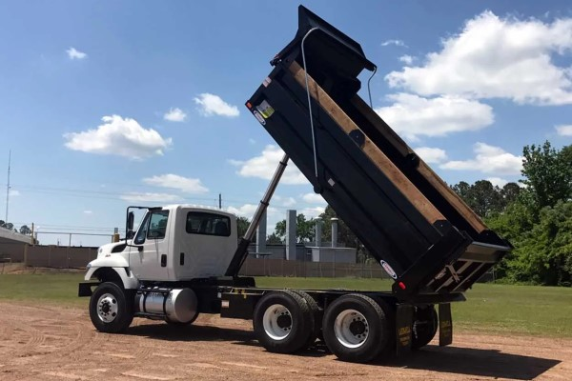

از دیگر ویژگی‌های تریلی کمپرسی این است که این سبک کامیون، قابلیت حمل حجم بار زیادی دارد. به همین دلیل از تریلی کمپرسی برای حمل‌های برون‌شهری نیز استفاده می‌شود.

انواع کمپرسی ابعاد مختلفی دارد. برای مثال، کمپرسی ۳ محوره دارای حدود ۱۰ متر طول و ۲.۵ متر عرض است. وزن این خودرو حدود ۸ تن است که قابلیت حمل بار تا ۲۴ تن را دارا است. بهترین کمپانی‌های سازنده‌ی تریلی کمپرسی شرکت‌های ولوو، اسکانیا، دانگ فانگ و … هستند که این وسیله حمل بار را در ابعاد و وزن‌های مختلفی ساخته و وارد بازار حمل‌ونقل می‌کنند و باتوجه‌ به نیازی که شما عزیزان دارید می‌توانید از آن‌ها بهره‌مند شوید. برای آشنایی با مدل‌های مختلف تریلی مقاله «[انواع تریلی](https://taraabar.net/blog/10114-%D9%85%D8%B9%D8%B1%D9%81%DB%8C-%D8%A7%D9%86%D9%88%D8%A7%D8%B9-%D8%AA%D8%B1%DB%8C%D9%84%DB%8C/)» را مطالعه نمایید.

**نحوه اعلام بار تریلی کمپرسی**

برای اعلام بار تریلی کمپرسی راه‌های مختلفی در پیش روی شما خواهد بود. برای این کار می‌توانید از شرکت‌هایی که در زمینه حمل بار فعالیت می‌کنند کمک بگیرید. حال بسته به این که در کدام شهر قرار دارید، می‌توانید برای اعلام بار اقدام کنید. در شهر‌های پرجمعیت و همچنین شهر‌هایی که منابع زیادی دارند، نیاز به تریلی کمپرسی بیشتر از سایر شهر‌ها خواهد بود. برای مثال، **اعلام بار تریلی کمپرسی تهران** و همچنین **اعلام بار تریلی کمپرسی اصفهان** بیشتر از سایر شهر‌های ایران است. همچنین میزان **اعلام بار تریلی کمپرسی کرمان** به دلیل وجود منابع زیاد در این شهر خیلی زیاد است. به همین دلیل که گفتیم میزان **اعلام بار تریلی کمپرسی یزد** نیز بالا است.

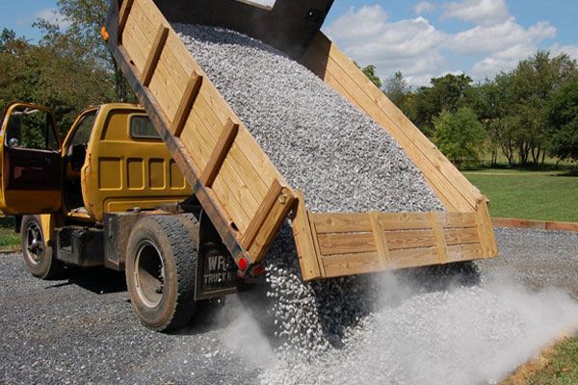

در قسمت‌های دیگر میزان **اعلام بار تریلی کمپرسی بندرعباس** بیشتر از میزان **اعلام بار تریلی کمپرس بندر امام** است و میزان اعلام بار تریلی کمپرس بندر امام، بیشتر از میزان **اعلام بار تریلی کمپرسی سیرجان** است.

در شهر‌هایی که نامشان برده شد، بیشترین میزان اعلام بار تریلی کمپرسی وجود دارد؛ بنابراین، درصورتی‌که راننده‌ی کمپرسی هستید، می‌توانید در این شهر‌ها همواره مشغول به کار باشید.

یکی دیگر از راه‌هایی که برای اعلام بار کمپرسی مورداستفاده قرار می‌گیرد، گروه‌های تلگرامی است. شما می‌توانید با عضو شدن در این گروه‌ها جزئیات بار خود را ثبت کنید تا یکی از صاحبان خودرو باربر شرایط شما را بپذیرد.

یکی از راه‌های ساده دیگری که برای اعلام بار تریلی کمپرسی وجود دارد، استفاده از اپلیکیشن‌هایی است که در زمینه ایجاد ارتباط بین صاحب بار و راننده خودرو حمل‌کننده فعالیت می‌کنند. با این اپلیکیشن‌ها، می‌توانید راننده‌ای که برای شما مناسب است را پیدا کرده و جهت حمل بار از او کمک بگیرید. یکی از بهترین و معتبرترین اپلیکیشن‌هایی که در این زمینه فعالیت می‌کند، ترابرنت است که در ادامه به بررسی بیشتر آن می‌پردازیم.

[اپلیکیشن رانندگان ترابرنت](https://taraabar.net/drivers/)

**معرفی ترابرنت**

با ترابرنت، می‌توانید در هر جای ایران که باشید، تنها با لمس چند گزینه، راننده‌ای که نزدیک‌ترین شرایط به شما دارد را پیدا کرده و بار خود را برای حمل به او بسپارید.

رانندگانی که دارای تریلی کمپرسی هستند، می‌توانند در اپلیکیشن ترابرنت ثبت‌نام کنند تا در هر زمانی و در هر نقطه از ایران که بودند، امکان یافتن بار دلخواه خود را داشته باشند.

مزیتی که ترابرنت دارد این است که محدود به شهر یا استان خاصی نمی‌شود. به این معنی که رانندگان زیادی در سرتاسر ایران در این اپلیکیشن ثبت‌نام کرده‌اند که این مورد، باعث می‌شود امکان اعلام بار برای صاحبان بار در تمامی شهر‌های ایران میسر باشد.

برای استفاده از خدمات شرکت ترابرنت، می‌توانید اپلیکیشن تحت وب ترابرنت را نصب کرده و سپس برای اعلام بار تریلی کمپرسی اقدام کنید. روش دیگر این که به سایت و صفحه [ثبت اعلام بار](https://taraabar.net/freight-order/) بروید و نوع بار، مبدأ و مقصد، تاریخ حمل بار و هزینه‌ی پیشنهادی خود را برای حمل بار به ثبت برسانید و منتظر باشید تا در اسرع وقت راننده‌ای که این شرایط را قبول می‌کند، با شما تماس گرفته و پس از بررسی‌های نهایی حمل بار را بر عهده بگیرد. همچنین برای دریافت بارنامه و بیمه کردن بار، می‌توانید با تیم پشتیبانی ترابرنت به شماره ۰۲۱۹۱۰۷۱۰۷۱ تماس بگیرید و درخواست خود را ثبت کنید تا واحد صدور بارنامه این تیم شرایط بارنامه و بیمه را برای شما عزیزان فراهم کنند.

**کانال تلگرام اعلام بار تریلی کمپرسی**

همان‌طور که گفتیم یکی از راه‌هایی که با استفاده از آن می‌توانید برای اعلام بار تریلی کمپرسی اقدام کنید، این است که در گروه‌ها و یا **کانال تلگرام اعلام بار تریلی کمپرسی** عضو بشوید و در آن جا به دنبال راننده بگردید. این گروه‌ها در اوایل شروع فعالیتشان کارراه‌انداز بودند. چرا که در گذشته، بستر‌های آنلاین در جهت اعلام بار وجود نداشت و گروه‌های تلگرامی، جهشی در اتصال راننده خودرو با صاحبان بار به وجود آورد. اما اگر بخواهیم به مسائل امنیتی آن نگاه کنیم، باید قبول کنید که سازمان خاصی بر روی گروه‌های تلگرامی نظارت نداشته و امکان تخلف در آن وجود دارد.

بااین‌حال، شما بعد از ثبت اعلام بار در [اپلیکیشن صاحبان کالا ترابرنت](https://taraabar.net/shippers/) این امکان را خواهید داشت که تنها با لمس یک گزینه، اعلام بار خود را در معتبرترین کانال‌های تلگرامی هم ارسال کنید. اگرچه تعداد قابل‌توجهی از رانندگان که عضو کانال‌های اعلام بار تلگرامی هستند، در ترابرنت ثبت‌نام کرده و از این برنامه استفاده می‌کنند.

**سخن پایانی**

برای حمل‌ بارهایی نظیر مصالح ساختمانی مثل گچ و ماده اولیه ماسه، اقلام معدنی مثل قیر و زغال‌سنگ و مواد غذایی فله‌ای مثل گندم ذرت، از تریلی کمپرسی استفاده می‌شود. به دلیل نحوه بارگیری و تخلیه بار ساده که به همراه تریلی کمپرسی است، استفاده‌های زیادی از این خودرو باربر صورت می‌گیرد.

راهکار‌هایی که برای اعلام بار تریلی کمپرسی وجود دارد، در اینجا مورد بررسی قرار گرفت. گفتیم که یکی از راه‌ها، برقراری تماس با شرکت‌های حمل‌کننده بار و درخواست خودرو حمل بار است. راه دیگر، عضو شدن در کانال‌ها و یا گروه‌های تلگرامی و در ادامه ثبت جزئیات و درخواست خودرو است. اما راه بهتر و ساده‌تر، استفاده از سایت‌ها و اپلیکیشن‌هایی است که راننده خودرو را به صاحب بار وصل می‌کنند. یکی از این اپلیکیشن‌ها که اعتبار زیادی هم دارد، ترابرنت است. با اعلام بار در سایت و یا اپلیکیشن ترابرنت می‌توانید از رانندگانی که نزدیک‌ترین شرایط به شما را دارند، کمک بگیرید و [حمل بار](https://taraabar.net/) خود را به آن‌ها بسپارید.

امیدواریم توانسته باشیم شما را در نحوه *اعلام بار تریلی کمپرسی* راهنمایی کنیم. همچنین درصورتی‌که سؤالی در این زمینه برای شما بدون پاسخ باقی‌مانده بود، در قسمت نظر‌ات آن را برای ما به ثبت برسانید.

اعلام بار تریلی کمپرسی تهران و سایر شهرها چگونه است | ترابرنت

اعلام بار تریلی کمپرسی از چند روش انجام می‌شود. این مقاله به معرفی راه‌های اعلام بار مثل اپلیکیشن ترابرنت، کانال تلگرام و ... می‌پردازد.